Тема 1. КОНЦЕПЦИЯ СТРАТЕГИЧЕСКОГО МАРКЕТИНГА
План:
1. состояние И СТРАТЕГИЧЕСКИЕ ТЕНДЕНЦИИ РАЗВИТИЯ ЭКОНОМИКИ НЕКОТОРЫХ СТРАН
2.взаимосвязи ПРИНЦИПОВ УПРАВЛЕНИЯ ЭКОНОМИКОЙ И СТРАТЕ-ГИЧЕСКИМ МАРКЕТИНГОМ
3. цепочка: ПОТРЕБНОСТИ, ЦЕННОСТИ, ТОВАРЫ, РЫНКИ, ПОТРЕБИТЕЛИ:
- потребности
- ценности
4.стратегический МАРКЕТИНГ КАК ПЕРВАЯ СТАДИЯ ЖИЗНЕННОГО ЦИКЛА ОБЪЕКТОВ И ПЕРВАЯ ОБЩАЯ ФУНКЦИЯ УПРАВЛЕНИЯ.
5. ОБЪЕКТЫ И СФЕРА ДЕЯТЕЛЬНОСТИ СТРАТЕГИЧЕСКОГО МАРКЕТИНГА.

1. Состояние и стратегические тенденции развития экономики некоторых стран
Стратегический маркетинг-тонкий и одновременно дорогой инструмент прогнозирования будущих параметров функционирования и развития сложных систем. Результатом прогнозирования должны быть нормативы конкуренто-способности: будущих товаров и новшеств, которые будет выпускать система (организация); технологий; методов организации производства и менеджмента. Это прогнозирование должно осуществляться с применением научных подхо-дов, методов системного анализа и исследования операций, стратегической сегментации рынка. Разработанные нормативы конкурентоспособности пере-численных объектов передаются на стадию НИОКР для экспериментальной проверки возможности их материального воплощения.
Исследования показывают, что в условиях жесткой локальной и глобаль-ной конкурентной борьбы за деньги покупателя, за прочное место на рынке главным является повышение качества стратегического маркетинга как страте-гического планирования на основе прогнозирования инфраструктуры рынка. "Экономия" на стадии стратегического маркетинга за счет применения упро-щенных методов анализа, прогнозирования и экономического обоснования будущих направлений развития систем на последующих стадиях их жизнен-ного цикла приводит к потерям, в сотни- тысячи раз превышающим ранее сэкономленную сумму. Поэтому для организаций, выпускающих массовые или сложные товары, экономия на стратегическом маркетинге приведет в конечном итоге к их краху. Стратегический маркетинг начинается с анализа состояния экономики страны и ее основных конкурентов. Анализ показывает, что промышленно развитые страны, ведущие из которых относятся к "Большой семерке Севера", значительно опережают в своем развитии другие страны. Например, объем ВВП на душу населения стран "Большой семерки Севера" в 7,2 раза больше, чем в странах "Большой семерки Юга" и в 3,8 раза больше, чем в среднем по мировому сообществу. В России объем ВВП на душу населения в 5,6 раза меньше, чем в странах "Большой семерки Севера". По такому важнейшему показателю, как потребление в расчете на душу населения Россия отставала в 1997 г. от стран "Большой семерки Севера" в четыре - шесть раз. Такое же соотношение примерно и по производительности труда в промыш-ленности.
Большой интерес для анализа диспропорций на товарных рынках пред-ставляет структура конечного потребления. В табл. 2 представлена структура конечного потребления в расчете на душу населения в России и странах "Большой семерки Севера". Приведенные данные свидетельствуют о следую-щем: в России за 7 лет конечное потребление сократилось в 1,5 раза, в 1,6 раза увеличилось только количество личного автотранспорта; в сравнении со странами "Большой семерки Севера" в России потребление в четыре - шесть раз меньше; в любой отрасли (сфере) потребления российский рынок имеет значительные резерв.
Наилучшие показатели среди промышленно развитых стран имеют США. Поэтому приведем сравнительные данные по США и России (табл. 3). Россия имеет конкурентные преимущества по занимаемой площади и подземным богатствам ресурсов. Остальные показатели трудно сравнимы. Мы сожалеем, что Правительство Российской Федерации очень мало уделяет внимания образованию и науке как основам развития общества, его будущего.
Большой интерес для анализа диспропорций на товарных рынках пред-ставляет структура конечного потребления. В табл. 2 представлена структура конечного потребления в расчете на душу населения в России и странах "Большой семерки Севера". Приведенные данные свидетельствуют о следую-щем: в России за 7 лет конечное потребление сократилось в 1,5 раза, в 1,6 раза увеличилось только количество личного автотранспорта; в сравнении со странами "Большой семерки Севера" в России потребление в четыре — шесть раз меньше; в любой отрасли (сфере) потребления российский рынок имеет значительные резервы.
Наилучшие показатели среди промышленно развитых стран имеют США. Поэтому приведем сравнительные данные по США и России (табл. 3). Россия имеет конкурентные преимущества по занимаемой площади и подземным богатствам ресурсов. Остальные показатели трудно сравнимы. Мы сожалеем, что Правительство Российской Федерации очень мало уделяет внимания образованию и науке как основам развития общества, его будущего.
В США большое внимание уделяется прогнозированию развития отдель-ных отраслей и сфер хозяйства на длительную перспективу (на 15 и более лет). В качестве примера приведем динамику и прогнозы структуры ВВП, конечного потребления и "инвестиций в человека" за 1980-1995 гг. и на 2005-2015 гг. (табл.1-2).
Таблица 1
Структура ВВП, %, по отраслям и сферам хозяйства США*
Отрасли и сферы хозяйства | 1980 г. | 1990 г. | 1995 г. | 2005 г. | 2015 г.
Сельское и лесное хозяйство, рыболовство | 1,3 | 1,6 | 1,7 | 1,5 | 1,3
Добывающая промышленность | 1,8 | 1,6 | 1,6 | 1,4 | 1,1
Строительство | 4,7 | 4,0 | 3,8 | 3,5 | 3,0
Обрабатывающая промышленность | 17,8 | 17,8 | 18,1 | 17,0 | 14,0
Транспорт | 3,2 | 2,9 | 3,2 | 3,0 | 2,6
Связь | 2,4 | 2,4 | 2,7 | 2,8 | 3,1
Электро-, газо- и водоснабжение | 2,8 | 2,7 | 3,0 | 2,8 | 2,5
Торговля (оптовая и розничная) | 13,0 | 14,8 | 16,0 | 16,5 | 18,3
Финансы и страхование | 18,7 | 18,1 | 18,3 | 19,6 | 21,6
Услуги (деловые и личные) | 17,6 | 19,3 | 19,3 | 22,2 | 24,0
Государственная | 16,2 | 14,1 | 13,0 | 10,2 | 9,0

Таблица 2.
Структура конечного использования ВВП, %, в США*
Сферы использования | 1980 г. | 1990 г. | 1995 г. | 2005 г. | 2015 г.
1. Личное потребление | 64,7 | 66,8 | 68,2 | 69,0 | 71,0
в том числе:
товары длительного пользования | 7,0 | 9,1 | 8,7 | 8,5 | 9,2
услуги | 35,1 | 36,0 | 38,5 | 40,5 | 41,5
2. Валовые частные капиталовложения | 15,9 | 15,3 | 14,7 | 15,5 | 16,0
в том числе:
производственные вложения | 11,6 | 11,2 | 10,5 | 12,2 | 13,0
здания, сооружения | ... | ... | 2,7 | 2,6 | 2,8
промышленное оборудование | ... | ... | 7,8 | 9,6 | 10,2
жилищное строительство | 4,3 | 4,1 | 4,2 | 3,3 | 3,0
3. Государственные закупки | 18,6 | 19,0 | 18,6 | 16,8 | 13,0
в том числе:
федеральное правительство | 7,5 | 7,8 | 7,0 | 5,0 | 2,0
штаты и местные органы | 11,1 | 11,2 | 11,6 | 11,8 | 11,0

По уровню дохода, наиболее точно отражающему уровень развития, Миро-вой Банк все страны подразделяет на три группы:
1. Страны с низким уровнем дохода.
2. Страны со средним уровнем дохода.
3. Страны с высоким уровнем дохода.
Наименьший доход на душу населения имеют Мозамбик, Эфиопия, Танза-ния, а наибольший - Швейцария (наивысший показатель), Япония, Германия, США. Так, показатели Эфиопии и Швейцарии разнятся в -400 раз. Россия от Швейцарии отстает в -18 раз, от США - в 12 раз, хотя владеет примерно третью всех мировых природных запасов минеральных ресурсов.
Эти данные свидетельствуют о многом. Во-первых, основными факторами развития страны являются: устойчивая политическая система, способность государства выполнять свои функции, уровень развития рыночных отношений, природно-климатические условия страны, а не запас природных ресурсов. Во-вторых, развитие образования, культуры, науки является субстанцией развития не только данной страны, но и мирового сообщества в целом. В-третьих, в XXI в. - веке гиперконкуренции, глобализации производства и мировой торговли, электронизации общества отдельно взятая страна с любым уровнем потенциала самостоятельно не сможет развиваться, так как мировое сообщество - это уже система. В-четвертых, в зависимости от уровня развития и потенциала у каждой страны могут быть только свои сильные и слабые стороны, конкурент-ные преимущества, направления развития.
Страны Европы создали союз, который должен потеснить США с позиций мирового лидера. Страны Евросоюза - Австрия, Бельгия, Германия, Ирландия, Испания, Италия, Люксембург, Нидерланды, Португалия, Финляндия, Франция -в настоящее время заняты отладкой механизма интеграции и повышения эффективности в рамках единого экономического и политического простран-ства. Для вхождения стран в Евросоюз введены следующие "пропускные критерии": 1) дефицит госбюджета ≤ 3% ВВП; 2) государственный долг ≤ 60% ВВП; 3) уровень инфляции ≤ 2,7% в год; 4) соблюдение предельных колебаний валютного курса в ЕВС; 5) уровень процентных ставок по долговым кредитам ≤ 7,8%*.
Стратегические тенденции развития экономики промышленно развитых стран, по оценке автора, представлены в табл.7. Автор не претендует на полный охват характеристик экономики и точность прогнозов, была сделана только попытка показать динамику развития. Вместе с тем, автор будет очень рад, если к 2015 г. часть прогнозов сбудется.

Таблица 3.
Стратегические тенденции развития экономики промышленно
развитых стран (оценка автора)
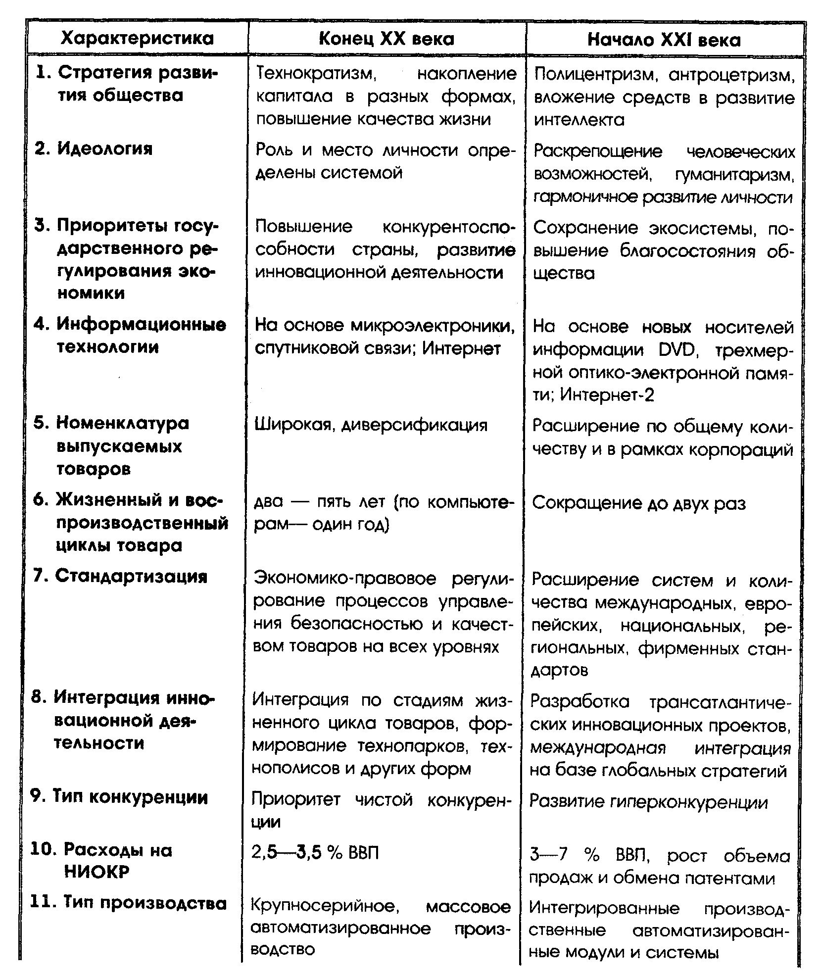
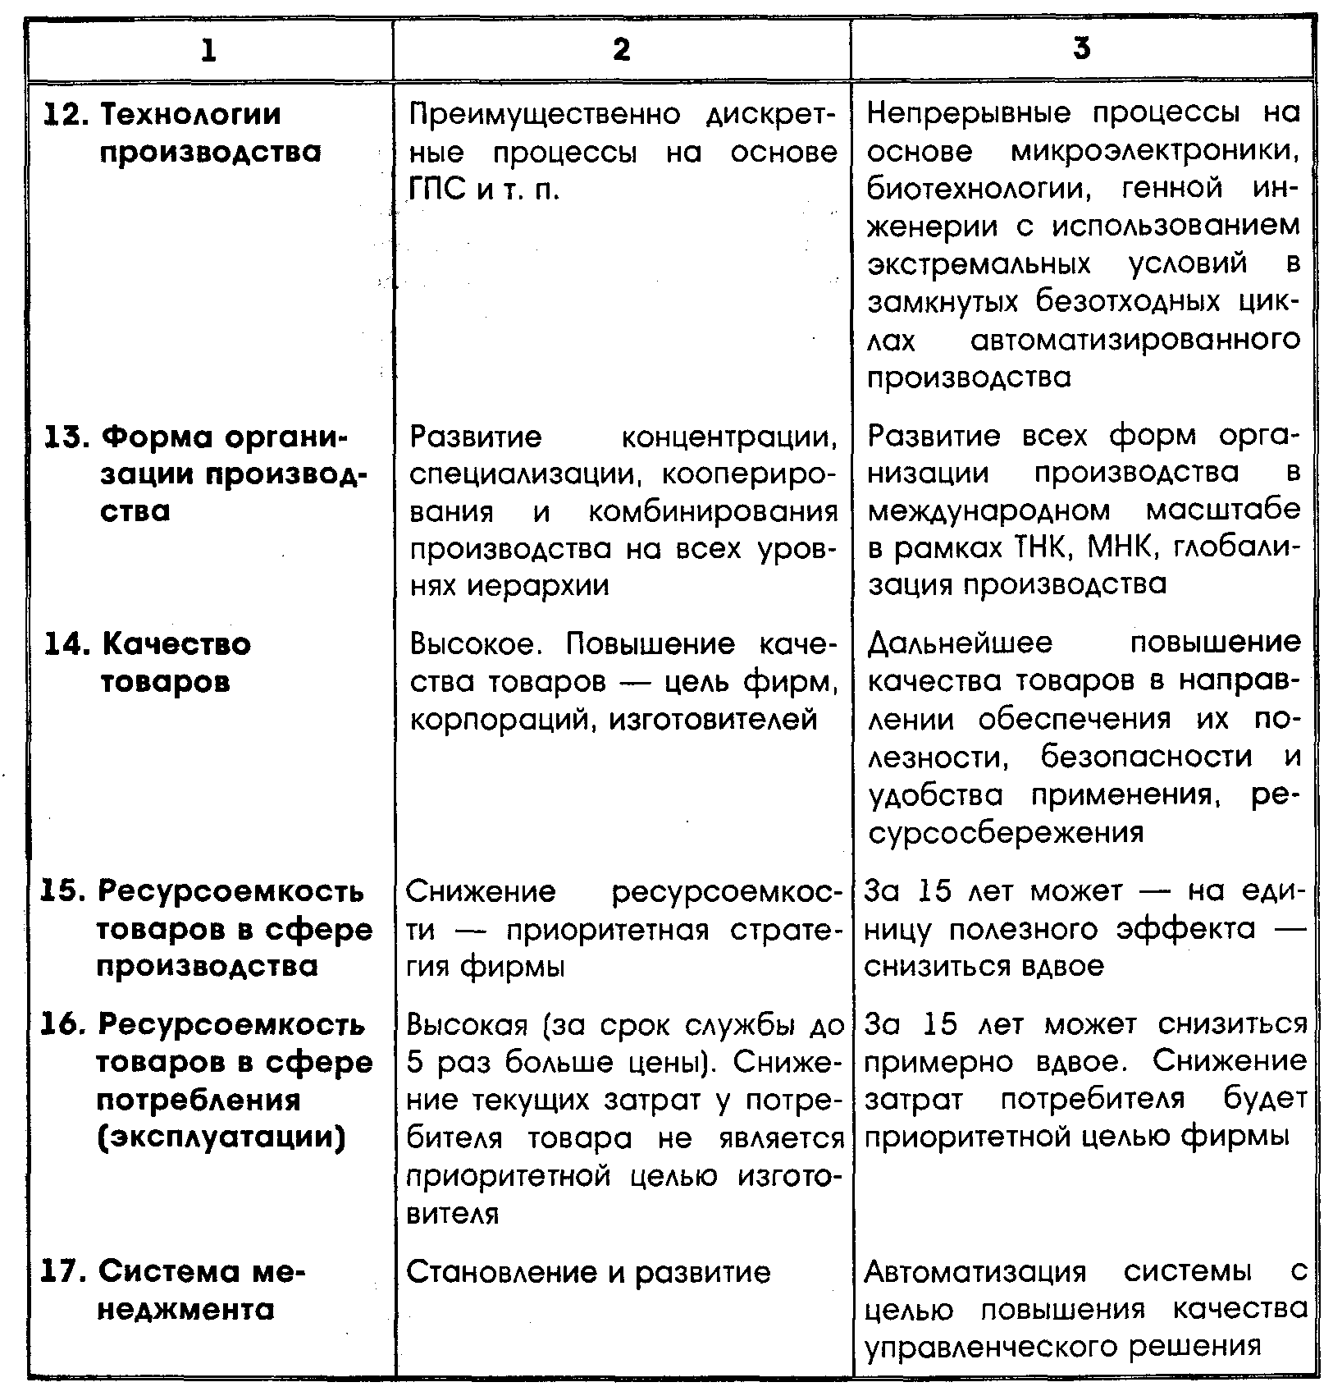

2. ВЗАИМОСВЯЗИ ПРИНЦИПОВ УПРАВЛЕНИЯ ЭКОНОМИКОЙ И СТРАТЕГИЧЕСКИМ МАРКЕТИНГОМ
Принцип - основное, исходное положение теории, правило деятельности организации в какой-либо сфере или поведения личности.
Чем полнее и обоснованнее принципы управления экономикой, тем выше вероятность достижения положительных результатов ее развития. Поэтому формулирование принципов управления (табл.4) - ответственный начальный момент построения системы управления экономикой.
Таблица 4.
Принцип | Содержание принципа
1 | 2
1. Воспроизводства  системы жизнеобеспечения | Функционирование и развитие экономики как системы хозяйствования должно обеспечивать сохранность экосистемы, ресурсосберегающее воспроизводство всех компонентов системы
2.Правовой регламентации управ-ления | Экономико-правовое регулирование процессов управления объектами, соблюдение международных и государственных нормативных актов, регламентирующих процессы во всех сферах экономики, снижение субъективизма в управлении - должны обеспечивать законность упраления
3. Социальной ориентации развития экономик | Конечная цель функционирования и развития экономики -повышение благосостояния населения и качества жизни,гармоничное развитие личности, раскрытие человеческих возможностей
4. Научной обоснованности системы  управления | Учет при формировании системы экономических законов и законно-мерностей развития природы и общества, законов мышления, применение научных подходов и методов моделирования способствуют повышению стабильности системы управления. При разработке и реализации решений следует стремиться применять 13 научных подходов: системный, маркетинговый, функциональный, воспроизводственный, нормативный, комплексный, интеграционный, динамический, процессный, оптимиза-ционный, директивный, поведенческий, ситуационный
5. Системного подхода  к управлению | Предполагает рассмотрение любого экономического объекта как системы, совокупности взаимосвязанных элементов (подсистем), имеющей выход (цель), вход (ресурсы), связь с внешней средой, обратную связь. Подход дает возможность учесть все необходимые взаимосвязи и взаимодействия в  системах управления, позволяет при постановке целей все сторонне взвешивать факторы и направлять механизмы управления на достижение целей
6.Ориентации экономики на иннова-ционный путь развития | Структурные источники экономического развития страны -развитие на основе: факторов производства, инвестиций,инновационной деятельности. Для повышения конкурентоспособности страны ее экономическое развитие необходимо ориентировать на инвестирование инноваций преимущест-венно в новые технологии и менеджмент
7.Сохранения собственных сырь-евых ресурсов | Стратегия ресурсосбережения страны должна быть нацелена на сохранение собственных сырьевых ресурсов, рациональное их использование, импорт и экспорт новых технологий
8.Ранжирования объектов управ-ления по их важности | Позволяет определить важность, весомость, ранг объектов (проблем, факторов) по их эффективности, актуальности, масштабности, степени риска. Ресурсы всегда ограничены, поэтому они должны сначала вклады-ваться в решение наиболее важной проблемы
9.Единства теории и практики управления | Любое управленческое решение в области функционирования и развития экономического объекта должно отвечать логике, принципам и методам управления и решать одну из практических задач
10.Сохранения и развития конку-рентных преимуществ объекта управления | Выявление сильных и слабых сторон объекта управления позволяет субъекту формировать стратегию развития на основе прогнозирования, добиваться превосходства в какой-либо области деятельности или выпуске товара (выполнении услуги) по сравнению с конкурентами
11.Рационализации уровня специ-ализации, универсализации и централизации управления | Углубление специализации работ позволяет увеличить программу и использовать эффект масштаба, снизить себестоимость единицы товара. При невозможности увеличения программы работ используется принцип универсализации, т.е. поручение одному элементу системы выполнение нескольких однородных работ. Универсализация требует высокой квали-фикации работников, ведет к централизации управления. Инструментом углубления специализации и использования эффекта масштаба является унификация и стандартизация
12.Организованности управлен-ческих процессов | Для обеспечения высокого уровня организованности необходимо анали-зировать и повышать пропорциональность, непрерывность, параллель-ность, прямоточность, ритмичность, автоматичность управленческих процессов
13. Рационального сочетания форм управления | В зависимости от особенностей объекта управления, его структуры и целей управление можно подразделить на три вида: государственное, корпора-тивное и предпринимательское управление.  Государственное управление характеризуется жестким нормативным регулированием средств, методов и процессов управления. Применяется, в основном, для управления государственными структурами.  Корпоративное управление - форма, в которой: а) усилены интеграция компонентов по стадиям жизненного цикла объектов управления и адаптивность системы; б) обеспечены более высокая культура и гармония персонала; в) достигается получение эффекта синергии.  Предпринимательское управление характеризуется адаптивностью управ-ления в условиях высокой неопределенности, более широким применением поведенческого и ситуационного подходов.
14. Обеспечения сопоставимости вариантов управленческих решений при их выборе | Альтернативные варианты управленческого решения приводятся в сопоставимый вид по следующим восьми факторам: времени, качества, масштаба, уровня освоенности, инфляции, риска и неопределенности, методу получения информации, условиям применения объекта

Принципы управления экономикой
Применение рассмотренных принципов управления экономикой представ-ляет определенную трудность. Поэтому количество соблюдаемых принципов управления зависит от стоимости объекта и его назначения. Чем дороже объект управления и выше уровень его иерархии, тем глубже должны изучаться и применяться принципы управления. Например, при разработке крупных инновационных проектов, обеспечивающих ускорение темпов научно-техни-ческого прогресса, экономию ресурсов и повышение качества жизни, следует руководствоваться всеми рассмотренными принципами. При принятии оперативных решений, наоборот, основными критериями их качества являются опыт и интуиция принимающего решение.
Перечисленные принципы управления экономикой для стратегического маркетинга являются первичными, так как без их анализа и соблюдения затруднительно будет получить эффект от маркетинга. Наряду с этим некоторые принципы управления экономикой (например, 4-6, 8-10, 12 и 14-й) приемлемы и для стратегического маркетинга. Поэтому при проведении стратегического маркетинга, особенно при разработке нормативов конкуренто-способности, следует руководствоваться перечисленными принципами.

3. ЦЕПОЧКА: ПОТРЕБНОСТИ, ЦЕННОСТИ, ТОВАРЫ, РЫНКИ, ПОТРЕБИТЕЛИ

3.1. Потребности
Ж.-Ж.Ламбен в книге "Стратегический маркетинг" отмечает, что удовлет-ворение потребностей покупателей - сердцевина маркетинга и рыночной экономики. Вместе с тем, понятие потребности - термин, вокруг которого происходит бесконечная полемика, так как он содержит в себе элементы субъективного суждения, основанного иногда на морали или идеологии. Необходимо при этом иметь в виду следующие факты: а) постоянное появление на рынке новых товаров и товарных марок; б) непрерывное яркое воздействие постоянно меняющейся рекламы; в) относительную стабильность удовлетво-ренности потребителя, несмотря на бесспорное улучшение уровня жизни.
Ф. Котлер - автор книги "Маркетинг менеджмент" рассматривает цепочку: нужды, потребности, запросы. Самое важное из понятий маркетинга - нужды человека. Нужда -это испытываемый человеком недостаток в чем-то необходимом. У людей множество самых разнообразных нужд. Их можно разделить но физические - в пище, одежде, тепле и безопасности; социальные - в общении и привязанностях; индивидуальные - в знаниях и самовыражении. Когда нужда не удовлетворена, человек делает одно из двух: либо ищет средство, с помощью которого нужду можно удовлетворить; либо старается снизить потребность в ее удовлетворении. Потребность -это нужда, принявшая специфическую форму в соответствии с культурным уровнем и индивидуаль-ностью человека. Потребности принимают форму объектов, способных удовлетворить нужды. Человеческие потребности растут по мере развития общества. Вместе с ними возрастает и количество объектов, вызывающих у людей интерес и желание обладать ими. Производители же, с одной стороны, стараются расширять ассортимент товаров и услуг, способных удовлетворить эти потребности, а с другой - стимулируют появление новых потребностей.
Потребности людей практически не ограничены, чего не скажешь о ресурсах для их удовлетворения. Поэтому каждый человек предпочитает выбирать товары, которые имеют высшую потребительскую ценность и способны обеспечить максимальное удовлетворение с учетом своих финан-совых возможностей. Если человек имеет возможность заплатить за реалии-зацию своих потребностей, последние переходят в категорию запросов. Потребитель рассматривает товар как совокупность определенных качеств и выбирает тот продукт, который обеспечивает оптимальное сочетание этих качеств, доступных за ту сумму денег, которой располагает данный индивид. Например, автомобиль "Hondo Civic" - это скорость, низкая цена и экономия горючего, а "Mersedes" -комфорт, роскошь, показатель высокого обществен-ного положения. Сопоставляя свои потребности с имеющимися ресурсами, потребитель предъявляет спрос на те товары, которые обеспечивают макси-мальное удовлетворение его потребностей.
Запросы потребности человека,подкрепленные его покупательной способ-ностью.
Товар - все, что может быть предложено на рынке для привлечения внимания, ознакомления, использования или потребления и что может удовлет-ворить нужду или потребность. Товарами могут быть физические объекты, услуги, места, организации и идеи .
По теории Маслоу все потребности можно расположить в виде иерархической структуры (рис. 1). Потребности нижних уровней требуют удовлетворения и, следовательно, влияют на поведение человека прежде, чем на мотивации начнут сказываться потребности более высоких уровней. В каждый конкретный момент времени человек будет стремиться к удовлет-ворению той потребности, которая для него является более важной или сильной.Прежде чем потребность следующего уровня станет наиболее мощным определяющим фактором в поведении человека, должна быть удовлетворена потребность более низкого уровня.
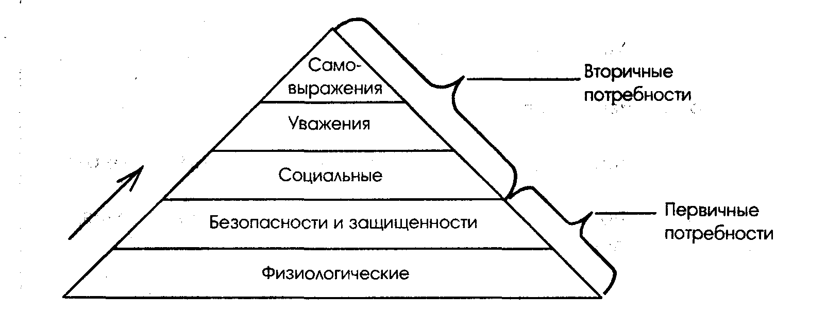
Рис. 1. Иерархия потребностей по Маслоу
Физиологические потребности являются необходимыми для выживания. Они включают потребности в еде, воде, жилье, отдыхе, сексуальные потребности.
Потребности в безопасности и уверенности в будущем включают потребности в защите от физических и психологических опасностей со стороны окружающего мира и уверенность в том, что физиологические потребности будут удовлетворены в будущем.

Социальные потребности -это понятие, включающее чувство принад-лежности к чему или кому-либо, чувство, что тебя принимают другие, чувство социального взаимодействия, привязанности и поддержки.
Потребности в уважении включают потребности в самоуважении, личных достижениях, компетентности, уважении со стороны окружающих, признании.
Потребности самовыражения - в реализации своих потенциальных возможностей и росте как личности.
Методы удовлетворения потребностей высших уровней (вторичных потребностей):
Социальные потребности:
1. Давайте сотрудникам такую работу, которая позволяла бы им общаться.
2. Создавайте на рабочих местах дух единой команды.
3. Проводите с подчиненными периодические совещания.
4. Не старайтесь разрушить возникшие неформальные группы, если они не наносят организации реального ущерба.
5. Создавайте условия для социальной активности членов организации вне ее рамок.

Потребности в уважении:
1. Предлагайте подчиненным более содержательную работу.
2. Обеспечьте им положительную обратную связь с достигнутыми результатами.
3. Высоко оценивайте и поощряйте достигнутые подчиненными результаты.
4. Привлекайте подчиненных к формулировке целей и выработке решений.
5. Делегируйте подчиненным дополнительные права и полномочия.
6. Продвигайте подчиненных по служебной лестнице.
Потребности в самовыражении:
1. Обеспечивайте подчиненным возможности для обучения и развития, которые позволили бы полностью использовать их потенциал.
2. Давайте подчиненным сложную и важную работу, требующую полной отдачи.
3. Поощряйте и развивайте у подчиненных творческие способности.
Кроме теории Маслоу, в настоящее время находят применение содержа-тельные теории мотивации МакКлелланда, Герцберга и др.
Научный и практический интерес представляет, на наш взгляд, классификация потребностей, разработанная С.Б. Кавериным (рис. 2)*.
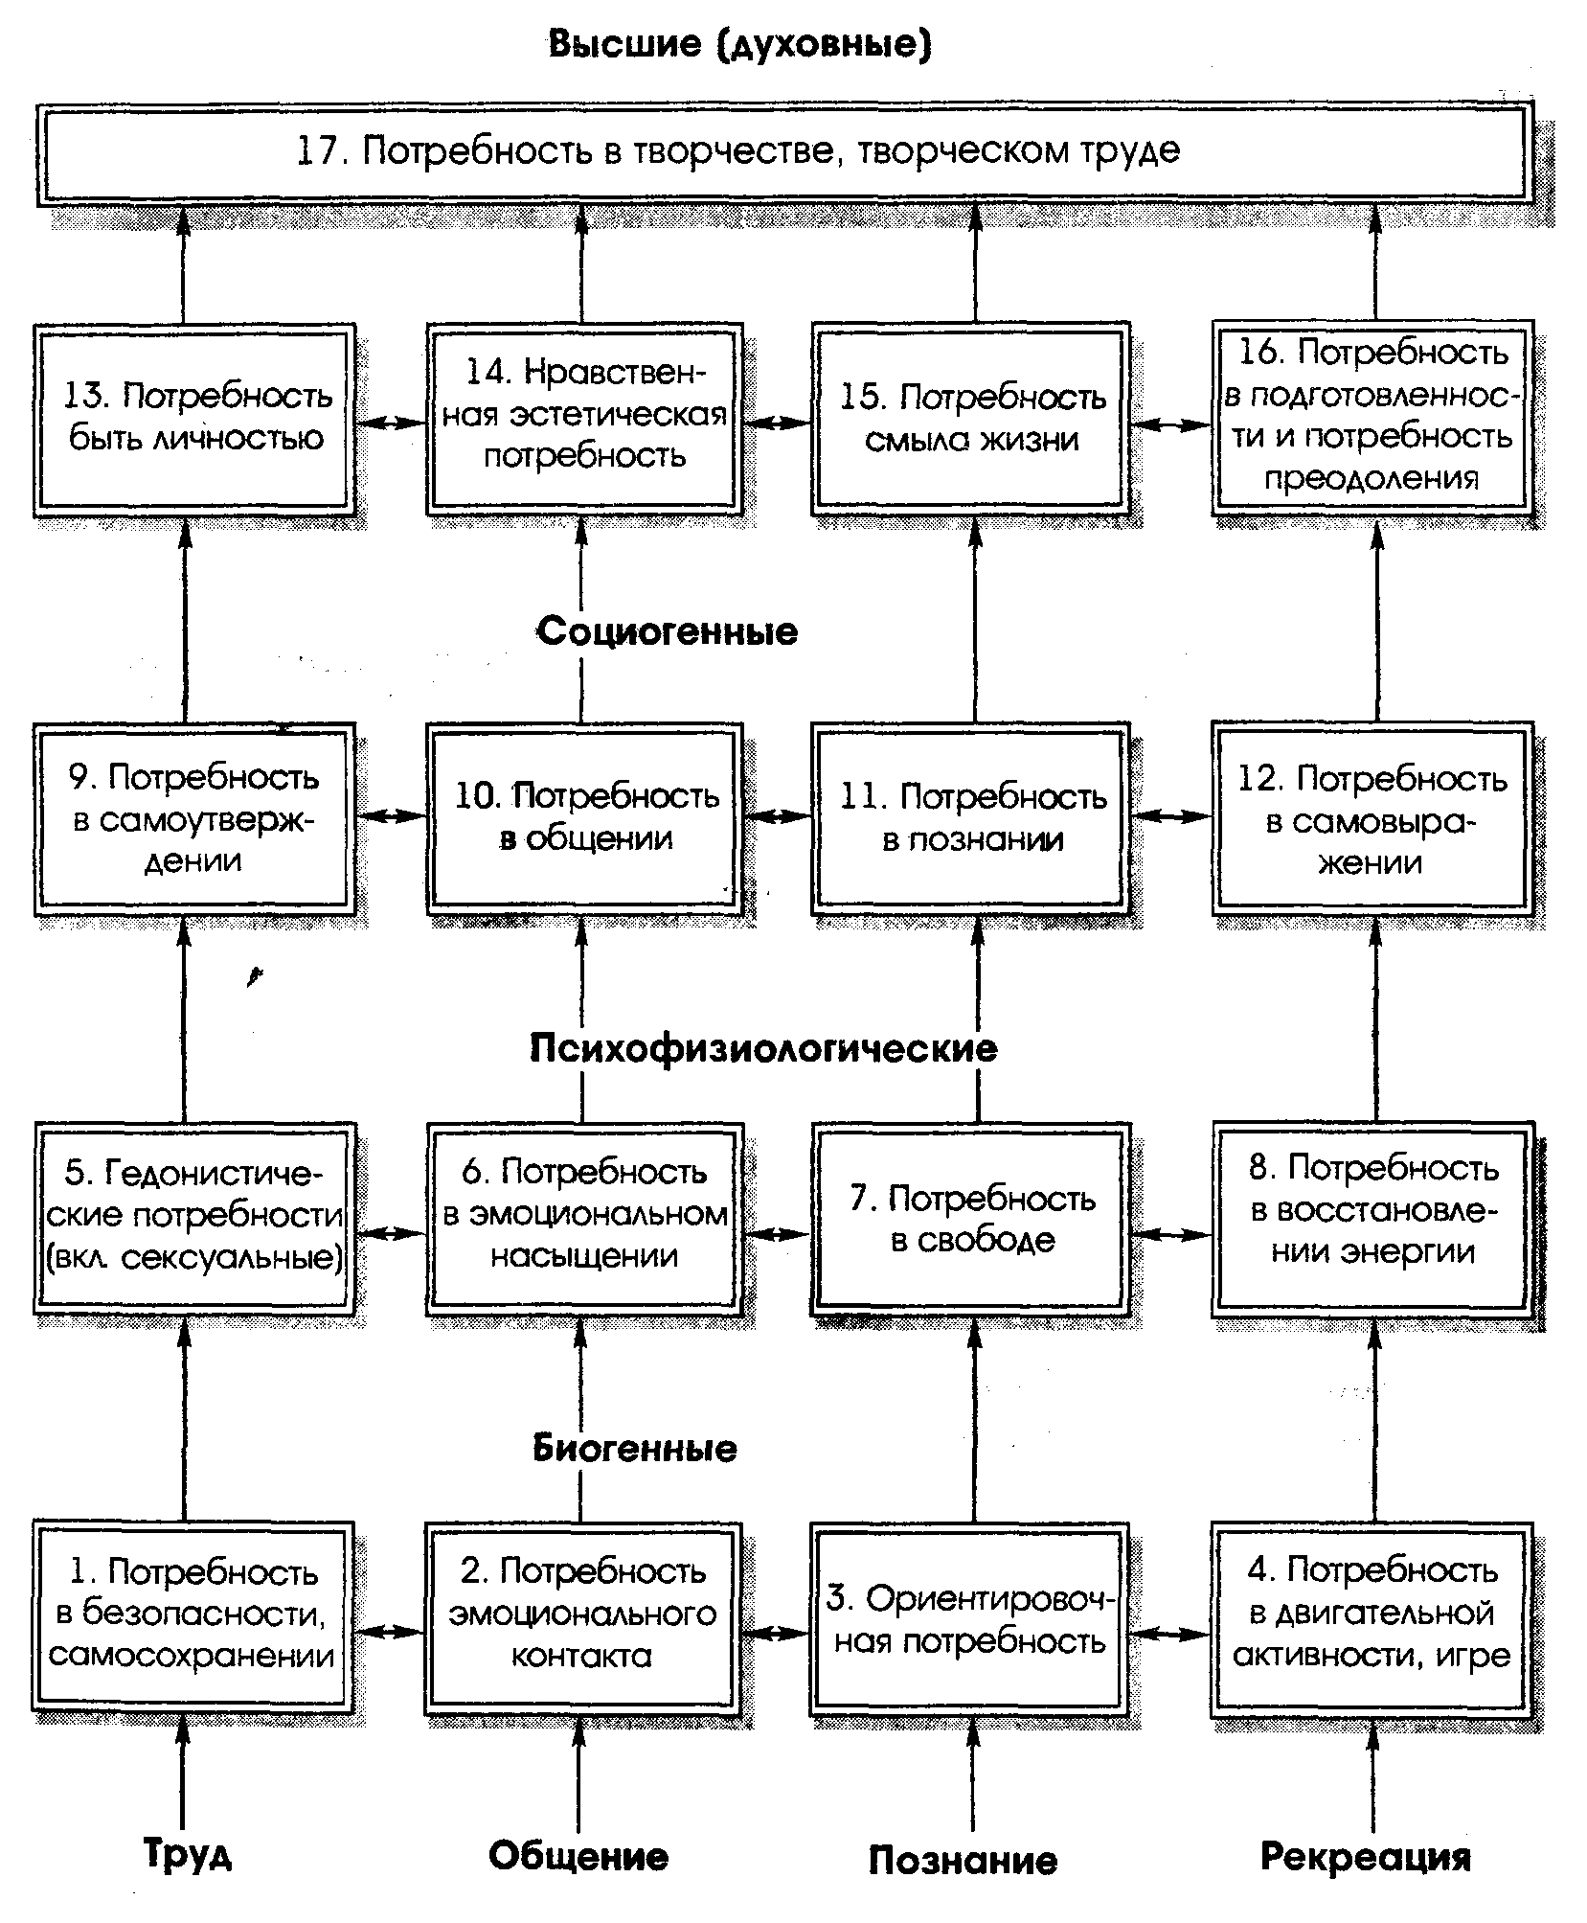
Рис. 2. Классификация потребностей (по Каверину)
Анализ литературных источников позволяет составить матрицу потребностей по 13 признакам (табл.5).
Таблица 5
Матрица потребностей
Признак потребности | Характеристика признака
1 | 2
1. Место в иерархии  потребностей | 1.1. Первичные (низшие)  1.1.1. Физиологические (голод, жажда, отсутствие жилища, сексуальные потребности)  1.1.2. Безопасность, защищенность  1.2. Высшие  1.2.1. Социальные (принадлежность к социальной группе, потребность в уважении, признании)  1.2.2. Духовные  1.2.3. Потребность в самовыражении, самоактуализации, реализации творческих способностей
2. Что влияет на  потребность | 2.1. Национальность  2.2. История  2.5. География  2.4. Природа  2.5. Пол  2.6. Возраст  2.7. Социальное положение
3. Историческое место  потребности | 3.1. Прошлые  3.2. Настоящие  3.3. Будущие
4. Уровень  удовлетворения  потребности | 4.1. Полностью удовлетворенные  4.2. Частично удовлетворенные  4.3. Неудовлетворенные
5. Степень  сопряженности  потребности | 5.1 Слабо сопряженная с другими потребностями  5.2. Сопряженная  5.3. Сильно сопряженная (автолюбитель и бензин, лыжи и снег, электронные часы и батарейки и т.п.)
6. Масштаб  распространения | 6.1. Географический: всеобщий, региональный  6.2. Социальный: всеобщий, внутри национальной общности, внутри социальной группы по образованию, внутри группы по доходу
7. Частота  удовлетворения | 7.1. Единично удовлетворяемые  7.2. Периодически удовлетворяемые  7.3. Непрерывно удовлетворяемые
8. Природа  возникновения | 8.1. Основные  8.2. Вторичные  8.3. Косвенные
9. Применяемость  Потребности | 9.1. В одной области  9.2. В нескольких областях  9.3. Во всех областях
10. Комплексность  удовлетворения | 10.1. Удовлетворяется одним товаром  10.2. Удовлетворяется несколькими товарами  10.3. Удовлетворяется взаимозаменяемыми товарами
11. Отношение  Общества | 11.1. Отрицательное  11.2. Нейтральное  11.3. Положительное
12. Степень эластичности  от дохода и возраста | 12.1. Слабоэластичные (для удовлетворения физиологических потребностей)  12.2. Эластичные (для удовлетворения высших потребностей)  12.3. Высокоэластичные (предметы роскоши)
13. Способ  удовлетворения | 13.1. Индивидуальный  13.2. Групповой  13.3. Общественный

В литературе понятие "потребность" рассматривается только относительно индивидуума. Считаем необходимым это понятие распространить и на технические, производственные, социально-экономические системы. Тогда для этих систем следует определять потребности в разных видах ресурсов для их функционирования и развития. Для производственных и социально-экономи-ческих систем следует определять также потребности в технических системах и ресурсах для разных форм воспроизводства -капитального строительства, расширения производства, реконструкции, технического перевооружения, социального развития.
С учетом более широкого толкования потребность - разность между необходимым (ожидаемым или возможным) и имеющимся состояниями объекта управления (индивидуума, организации, региона, страны и т.д.) для удовлетворения его нужд в определенном виде ценностей.
Из этого определения следует, что сначала следует прогнозировать будущие потребности объекта управления, затем их конкретизировать в виде ценностей и только потом - находить (проектировать) конкретный товар для удовлетворения конкретной потребности конкретных потребителей. Цепочка: потребности → ценности → товары → рынки → потребители, а также основные виды менеджмента и маркетинга показаны на рис.3

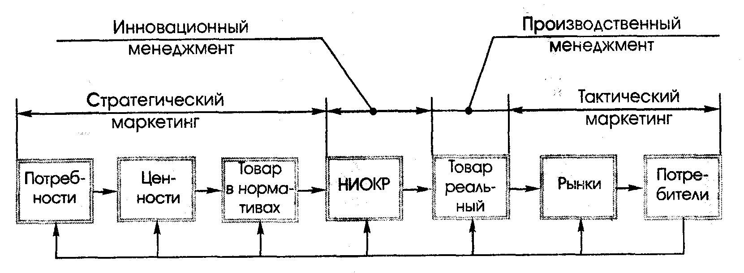
Рис. 3. Цепочка: потребности → ценности → товары → рынки → потребители во взаимосвязи с основными видами менеджмента и маркетинга
Разграничение основных видов маркетинга и менеджмента на рис. 3 условно. Оно проведено для определения приоритетных объектов исследования в разных дисциплинах (науках). Из него не следует, что, например, отдел стратегического маркетинга не занимается инновациями, производством, не изучает рынки и потребителей. Занимается, но эти функции для него не основ-ные и выполняются с целью определения возможности достижения нормативов конкурентоспособности товаров организации и стратегии ее развития. Главной функцией отдела НИОКР является экспериментальная проверка возможности материализации нормативов конкурентоспособности в производстве. Если нормативы конкурентоспособности, разработанные на стадии стратегического маркетинга, потом окажутся ниже рыночных требований, то вся работа на стадиях НИОКР, производства и т.д. будет пустой, убыточной, неконкуренто-способной. Поэтому, главное - отличное начало и отличный "выход" в каждом звене. В этом цель стратегического маркетинга.
Главными функциями тактического маркетинга являются тактическая микро- и макросегментация рынка, тактическое позиционирование товара, выбор каналов сбыта, организация рекламы, стимулирование ускорения сбыта. К функции тактического маркетинга также относится мотивация применения во всех подразделениях организации, во всех нормативно-методических и проектно-констуркторских документах концепции маркетинга - приоритета интересов потребителя (для персонала, отдела, цеха, организации и т.д.) перед интересами изготовителя или поставщика. Это очень трудная задача (функция). Поэтому концепция реализуется только в условиях рыночных отношений.
3.2. Ценности
Изучение и четкое формулирование системы ценностей для индивидуума, организации, отрасли и других структур является инструментом для стратегической сегментации рынка, определения направлений и параметров развития товаров и услуг, совершенствования систем управления структурами. Поэтому такое большое внимание мы уделяем изучению понятия "ценности".
Для сравнения различных точек зрения представим сущность понятия "ценности", предлагаемого различными авторами (табл. 6).
Таблица 6.
Авторы | Понятие "ценности" | Примеры авторов
1 | 2 | 3
С.И. Ожегов,  Н.Ю. Шведова (Толковый словарь русского языка. -М., 1997) | Ценность - это важность, значение чего-либо, ценный предмет, явление | Материальные, культурные, духовные ценности
О.С.Виханский,  А.И.Наумов (Менеджмент: Учебник - М., 1998) | Система норм и ценностей, устоявшихся в коллективе, которые могут быть приняты или не приняты его членом | Безусловно необходимые для принятия всеми членами организации и принятые, но не обязательно необходимые нормы
Б.А. Райзберг,  Л.Ш. Лозовский,  Е.Б. Стародубцева  (Современный экономический словарь. -М.:1998) | Ценностное суждение-суждение о желатель-ности или нежелательности данного явления, о том что справедливо и несправедливо, что должно и чего не должно быть | Примеры не приведены
Ж.-Ж. Ламбен | Исследование человеческих ценностей фокусируется на важных целях, которые стремится достичь человек. Ценности тесно связаны с потребностями человека, но сущест-вуют на более реалистичном уровне | То же
Рокич | Укоренившаяся убежденность, что опреде-ленный стиль поведения или конечное состояние существования индивида предпоч-тительно в личном или социальном отно-шении противоположному стилю | Терминальные (конечные) ценности: счастье, мудрость. Инструментальные (опосредованные) ценности: честность, ответственность
Кайле | Система восьми терминальных ценностей: уважение к себе, безопасность, теплые взаимо-отношения, чувство достигнутого, удовлет-воренность собой; уважение со стороны других, чувство принадлежности, радость (удовольствие), приятное возбуждение | Примеры не приведены
Шет, Ньюман, Гросс | Рыночный выбор покупателя формируется под влиянием пяти групп ценностей: функциональной (полезности блага), социаль-ной (принадлежности к группе), эмоции-ональной (чувственной), эпистемической (позна-вательной), условной (ситуационной). | То же
М. Мескон,  М. Альберт,  Ф. Хедоури | Ценности - это общие убеждения, вера по поводу того, что хорошо и что плохо, или что безразлично в жизни. Ценность всегда пред-полагает субъективное ранжирование по важ-ности, качеству или по признанию чего-либо благом. Ценности приобретаются посредством обучения | Упорно трудиться - это хорошо". "Демократия предпочтительнее диктатуры"."Быть богатым лучше, чем быть бедным". Мораль, обычаи, табу организа-ции
Ф. Котлер,  Г. Армстронг,  Д. Сондерс,  В.Вонг | Предоставляемая потребительская ценность -- разность между совокупной потребительской ценностью (как общая сумма ценностей товара, услуг, обслуживающего персонала и товарного образа, которые получает покупа-тель) исовокупными затратами потребителя при покупке товара, это выгода потребителя. | Примечание: совокупные потре-бительские затраты - это общая сумма денежных, временных, энергетических затрат, связанных с приобретением товара
М. Портер | Система - совокупность цепочек ценностей поставщиков, фирмы, каналов сбыта и поку-пателей. Цепочка ценности фирмы – совокуп-ность ее специфических функций основной деятельности (снабжение, производство, маркетинг, сбыт, послепродажное обслужи-вание) и вспомогательной деятельности (планирование, финансы, управление люд-скими ресурсами, развитие технологии). Конечная ценность - позиционная прибыль от реализации товаров | Примеры не при  ведены
Точки зрения различных авторов на понятия "ценности"
Анализ 10 первоисточников с целью определения сущности понятия "ценности" позволяет сделать следующие выводы.
Отсутствует общепринятое понятие. Это затрудняет, а иногда делает невоз-можными обмен достижениями в данной области, применение блочного метода проектирования (формирования) структур дисциплин, имеющих общие блоки, понятия, принципы и т.д.
Авторы рассматривают свои аспекты понятия. Например, вид ценности, прибыль от ее покупки и использования, нормы и правило поведения личности, миссию организации, ее функции и т.п. Многообразие подходов имеет не только негативную сторону, но и позитивную: оно дает пищу для размыш-лений, позволяет найти рациональное зерно.
4. стратегический МАРКЕТИНГ КАК ПЕРВАЯ СТАДИЯ ЖИЗНЕННОГО ЦИКЛА ОБЪЕКТОВ И ПЕРВАЯ ОБЩАЯ ФУНКЦИЯ УПРАВЛЕНИЯ
Впервые термин «стратегический маркетинг» был введён американской компанией «Дюпон» и под ним подразумевалось не что иное, как организация маркетинговой деятельности с ориентацией не на выпускаемый фирмой продукт, изделие или услугу, а с ориентацией на потребителя, особую клиентуру, заранее определённый сегмент рынка.
Стратегический маркетинг начинается с анализа состояния экономики и основный рыночных конкурентов.
Анализ экономики предполагает выявление наиболее значимых тенденций и закономерностей развития экономической системы, которые могут оказать влияние на деятельность предприятия. В рамках данного анализа необходимо остановиться на макроэкономических показателях, таких как ВВП (валовой внутренний продукт), ВНП (валовой национальный продукт) и др., которые характеризуют состояние национальной экономики.
К рыночным конкурентам компании относятся предприятия, которые функционируют на том же самом рынке, предлагают к продаже аналогичные товары и ориентируются на потребителей со схожими характеристиками. В ходе анализа рыночных конкурентов необходимо обратить внимание на их производственную, сбытовую, маркетинговую деятельность, выявить их сильные и слабые стороны, сравнить с аналогичными показателями предприятия.
Сердцевина маркетинга, в том числе и стратегического, - это удовлетворение потребностей покупателей. Однако первичным элементом маркетинга является нужда человека.
Нужда – это испытываемый человеком недостаток в чем-либо необходимом.
Потребность – это нужда, принявшая специфическую форму в соответствии с культурным уровнем и индивидуальностью человека.
Как известно, потребности общества безграничны, а ресурсы, необходимые для их удовлетворения, напротив, ограничены в своём количестве. Поэтому рациональный потребитель стремится выбирать товары, максимально удовлетворяющие потребности при имеющемся фиксированном бюджете.
Изучение и четкое формулирование системы ценностей для индивидуума, организации, отрасли и других структур является инструментом для стратегической сегментации рынка, определения направлений и параметров развития товаров и услуг, совершенствования систем управления структурами.
Следующим элементом стратегического маркетинга выступают ценности, которые можно рассматривать как убеждения человека по поводу того, что он считает добром, а что злом. Однако ценность – это субъективная характеристика, которая зависит от индивидуального восприятия важности и качества того или иного блага. Ценности человек приобретает путем обучения, воспитания и жизненного опыта. С точки зрения маркетинга ценностями для потребителя могут быть качество товара, его новизна, оригинальность, надёжность, удобство товара в эксплуатации, престижная торговая марка и др.
Формой выражения, или материализации, многих ценностей являются товары и услуги, которые удовлетворяют нужды потребителей.
Ключевой задачей стратегического маркетинга является анализ не только существующих, но и потенциальных потребностей и ценностей, а также разработка параметров потенциальных товаров, которые будут обеспечивать его конкурентоспособность на рынке.
Прежде чем разработать нормативы конкурентоспособности товаров, необходимо изучить следующие аспекты:
- параметры потребностей;
- набор ценностей, необходимых для удовлетворения потребностей;
- перечень конкретных товаров или их функции;
- показатели качества товаров, их ресурсоёмкости, структуры жизненного и воспроизводственного циклов;
- параметры потенциальных рынков;
- параметры производственной или социально-экономической системы – изготовителя товара;
- влияние параметров внешней среды на функционирование системы – изготовителя товара.
Итак, стратегический подход в маркетинге предполагает следующую последовательность действий: прогнозирование потенциальных потребностей; конкретизация потребностей в виде человеческих ценностей; поиск либо проектирование товара, который способен удовлетворить выявленные потребности.
Разграничение основных видов маркетинга и менеджмента условно (рис. 4) Оно необходимо для определения приоритетных объектов исследования в разных науках. Из этого не следует, что, например, отдел стратегического маркетинга не занимается инновациями, производством, не изучает рынки и потребителей. Данные функции для него не основные и выполняются с целью определения возможности достижения нормативов конкурентоспособности товаров организации и стратегии её развития.

Инновационный менеджмент
Производственный менеджмент
Тактический маркетинг
Стратегический маркетинг
Потреб-ности
Цен-ности
Товар в нормати-вах
НИОКР

Товар реальный
Рынки
Потреби-тели

Рис. 4. Распределение сфер деятельности менеджмента и маркетинга
Однако приоритетность стратегического маркетинга определяется тем, что если параметры конкурентоспособности товара, определённые на стадии стратегического маркетинга, впоследствии не будут отвечать требованиям рынка, то вся работа на последующих стадиях – НИОКР, производство и т. д. – будет бесполезной и даже убыточной.
В свою очередь, ключевыми функциями тактического маркетинга являются сегментация рынка, позиционирование товара, сбытовая и коммуникационная политика.
Цели стратегического и тактического маркетинга разные, но они звенья одной цепи. Общее в них то, что основой программ этих видов маркетинга являются потребности, ценности, рынок, но в различные периоды и с разной степенью детализации.
Основное различие стратегического и тактического маркетинга заключается в том, что первый должен дать ответ на вопрос, что, когда и как сделать, что бы быть конкурентоспособным и получить плановую прибыль, а второй – в каком виде, где, кому и по какой цене продавать, что бы удовлетворить нужды потребителей и получить плановую прибыль.
Это означает, что функции стратегического маркетинга выполняется в начале производственного процесса, а функции тактического маркетинга – на его завершающем этапе.
При этом стратегический маркетинг располагает такими инструментами, как прогнозирование, стратегическая сегментация рынка, функционально-стоимостной анализ, а тактический маркетинг использует рекламу и продвижение товара, стимулирование сбыта, цену товара.
Таким образом, стратегический маркетинг – комплекс работ по формированию стратегии фирмы на основе стратегической сегментации рынка, прогнозирование стратегии повышение качества товара, ресурсосбережения, развития производства и нормативов конкурентоспособности, нацеленных на сохранение или достижение конкурентных преимуществ фирмы и стабильное получение достаточной прибыли.
Функции стратегического маркетинга.
Как и любому управленческому процессу, стратегическому маркетингу присущи все функции управления: планирование, организация, контроль и регулирование. Сфера использования стратегического маркетинга с точки зрения четырёх функций управления заключается в следующем:
- на стадии планирования – разработка стратегии маркетинга;
- на стадии организации – воплощение в жизнь стратегии маркетинга;
- на стадии контроля – оценка результатов реализации стратегии маркетинга;
- на стадии регулирования – выработка корректирующих воздействий.
Однако необходимо обратить внимание, что особый стратегический характер маркетинга, который связан не столько с особенностями управления в долгосрочном периоде, сколько с необходимостью принимать в расчёт воздействия внешней среды, отражается в первую очередь на ключевой функции стратегического маркетинга – планировании.
Обычно считают, что планирование может быть долгосрочным, или стратегическим, среднесрочным и краткосрочным. Эти виды планирования отличаются друг от друга по своим задачам, плановому горизонту, степени детализации, методам реализации. Формирование всего стратегического (цели, стратегии стратегическое планирование) носит как правило, общий и долгосрочный характер и осуществляется руководством фирмы.
При этом миссия фирмы и её цели – это всего лишь формирование намерений фирмы, а любые планы – это уже средства достижения этих целей.
В трактовке Ф. Котлера стратегическое планирование – это управленческий процесс создания и поддержания стратегического соответствия между целями фирмы, её потенциальными возможностями и шансами в сфере маркетинга.
С учетом различных точек зрения можно считать, что стратегический план есть совокупность операций, выполнение которых выводит фирму на реализацию её стратегии, а следовательно, на претворение в жизнь её стратегических целей.
Стратегический план обладает следующими характеристиками:
-формирует основу для распределения ограниченных ресурсов фирмы между её подразделениями;
-определяет цели и стратегии для каждого функционального подразделения фирмы, которые должны согласоваться с целями и стратегиями фирмы в целом;
-устанавливает нормативы для таких количественных показателей, как прибыль, издержки, доля рынка, объем продаж и темпы роста, рыночная стоимость акций, норма дивиденда и др.
Таким образом, стратегический план фирмы – это всего лишь более определённое, детализированное описание курса действий фирмы, нежели её стратегия.
Стратегическое маркетинговое планирование (СМП) есть процесс выбора целевых рынков и конструирование маркетингового комплекса для удовлетворения потребностей достижения установленных целей.
Стратегическое маркетинговое планирование опирается на данные маркетинговых исследований фирмы и строится на основе взаимодействия стратегических производственных единиц фирмы, использует конкретный анализ, плановые модели оптимального распределения ресурсов и учитывает краткосрочные и долгосрочные последствия принимаемых решений.
Под стратегическими единицами бизнеса (или стратегическими хозяйственными подразделениями, или стратегическими производственными единицами) в стратегическом маркетинге понимают независимые друг от друга сферы деятельности предприятия, которые характеризуются своим продуктом, однозначно определяемым кругом клиентов и своей рыночной задачей. Это самостоятельные отделения или подразделения фирмы, отвечающие за ассортиментную группу или деятельность на конкретном рынке. Все функции этого подразделения объединяются в его стратегию и стратегический план.
Примерами стратегических единиц бизнеса, например, в розничном универмаге могут служить отделы автозапчастей, мебели, спорттоваров, ковров и т.д.
Перечислим основные характеристики стратегических производственных единиц:
- у них есть своя специфическая миссия, отличная от других единиц, и свои конкуренты;
- они способны управлять своими ресурсами в основных направлениях своей деятельности и способны иметь своё стратегическое маркетинговое планирование, независимое от других единиц;
- они должны быть достаточно большими в рамках фирмы, что бы оправдать внимание руководства, и достаточно компактными, чтобы не затрагивать интересы слишком многих самостоятельных подразделений;
- фирму можно представить в виде ограниченной совокупности таких производственных единиц, и именно они являются объектом так называемого портфельного анализа, т.е. анализа каждой стратегической единицы в отдельности как самостоятельной производственной структуры.
Стратегическое маркетинговое планирование есть процесс согласования ресурсов фирмы с возможностями её маркетинга на длительный период времени. Стратегическое маркетинговое планирование, как и маркетинговая стратегия, включает выбор целевых рынков, разработку четырёх основных ингредиентов маркетингового комплекса (планирование продукции, ценовая политика, распределение и продвижение продукта к потребителю), разработку вопросов технического, экономического, финансового, информационного, кадрового и правового обеспечения маркетингового плана.
Конечно, в основе стратегического маркетинга лежит предвидение, а оно заключается в умении понимать пути развития основных тенденций в развитии внешней среды фирмы, разбираться в ожидаемых деформациях общественных приоритетов. Для этого необходимо увязывать между собой различные явления и категории и отстаивать идеи, которые далеко не всем кажутся целесообразными. А значит, надо уметь «чувствовать дым ещё до появления огня» и внимательно относится к тем тенденциям, которые могут в будущем иметь решающие значения.
Ключевое отличие оперативного маркетингового планирования от стратегического заключается в том, что оно определяет конкретные меры по достижению стратегических целей и тем самым конкретизирует стратегическое маркетинговое планирование и ограничивается временными рамками одного года.
Также оперативное маркетинговое планирование предполагает разработку самостоятельных планов для каждого производства или товара фирмы с учётом того, что на предприятии уже принято решение об их дальнейшей судьбе. После этого для каждого из них разрабатывается свой план маркетинга.
Относительно других функций стратегического маркетинга, т.е. организации, контроля и регулирования, можно отметить, что они выполняются так же, как и в рамках тактического маркетинга. Так, организация как функция стратегического маркетинга нацелена на то, чтобы претворить намеченные стратегические планы в жизнь. Контроль – это оценка соответствия полученных промежуточных (конечных) результатов и запланированных показателей, а также внесение коррективов, если это необходимо. Регулирование предполагает систематическую координацию поставленных задач и, следовательно, взаимоотношения людей, их выполняющих. Отличие заключается в том, что их основной целью является реализация маркетинговой стратегии и её корректировка с учётом воздействия факторов внешней среды и изменений корпоративной стратегии. При этом методы, используемые в ходе реализации этих трёх функций, такие же, как и в рамках тактического маркетинга.
Выделяют следующие частные функции стратегического маркетинга и соответствующие им задачи.
Формирование рыночной стратегии фирмы:
- анализ и прогнозирование потребностей и спроса;
- анализ и прогнозирование конъюнктуры рынка;
- анализ и прогнозирование конкурентного преимущества;
- анализ связей фирмы с внешней средой;
- анализ и прогнозирование качества и ресурсоёмкости аналогичных товаров конкурентов;
- анализ и прогнозирование организационно-технического уровня производства конкурентов и фирмы;
- прогнозирование объёмов рынка по сегментам;
- прогнозирование конкурентоспособности будущих товаров на конкретных рынках;
- окончательный выбор целевых рынков.
2. Реализация концепции маркетинга:
- согласование структуры и содержания системы менеджмента фирмы;
- участие в проектировании организационной и производственной структуры фирмы;
- участие в разработке положений и должностных инструкций;
- разработка, согласование и утверждение руководством фирмы мероприятий по реализации концепции маркетинга в деятельности фирмы на определённый период;
- согласование цен на выпускаемые товары.
3.Стратегическая реклама и стимулирование сбыта товаров:
- определение целей рекламы;
- определение методов, правил и средств рекламы;
- формирование стратегии стимулирования сбыта и роста прибыли.
4. Обеспечение маркетинговых исследований:
- разработка структуры службы маркетинга;
- информационное обеспечение и создание нормативной базы маркетинговых исследований;
- кадровое обеспечение исследований;
- обеспечение техническими средствами.

- Объекты и сфера деятельности стратегического маркетинга.
Ключевой характеристикой стратегического маркетинга является маркетинговая стратегия. Характеризуя процесс разработки стратегии фирмы и стратегии маркетинг, необходимо отметить, что они вырабатываются в рамках стратегического планирования. При этом процедура начинается с формирования целей и стратегии фирмы в целом, после чего переходят к разработке целей и стратегии маркетинга. Именно такой подход к разработке стратегий, изображенный на рис. 2, чаще всего используют отечественные фирмы.

Миссия фирмы
Цели стратегии маркетинга
Стратегические цели фирмы
Анализ целей маркетинга, маркетинговых опасностей и возможностей, выбор целевого рынка
Анализ целей, состояния фирмы, окружающей среды

Стратегия фирмы
Стратегия маркетинга
Тактика фирмы
Тактика маркетинга
Рис. 5. Процесс разработки стратегии фирмы и стратегии маркетинга.

Перейдем теперь к основным категориям стратегического маркетинга, зафиксированным на рисунке.
Цель – нечто такое, чего необходимо достичь. Любой управленческий процесс начинается с формулировки целей.
Постановка цели требует особого внимания, так как ошибки на этом этапе могут привести к необратимым отрицательным последствиям в дальнейшем. На данном этапе необходимо выделять две группы целей: цели фирмы и цели маркетинга. Они должны быть согласованы друг с другом, но при этом маркетинговые цели должны подчиняться корпоративным целям.
Однако цель фирмы не является первоисточником, так как она, в свою очередь, определяется на основе миссии фирмы.
Миссия – это более абстрактное понятие, которое содержит понимание фирмой своей сферы деятельности, своего предназначения.
Миссия также разрабатывается в рамках стратегического планирования, и именно она отражает предназначение фирмы на рынке и в обществе, определяет направления и масштабы деятельности организации.
Можно привести следующие примеры миссий фирм.«Мы экономим ваше время и деньги» (Инкомбанк).«Сущность нашей миссии заключается в одном слове: Vitality – энергия. Миссия компании Unileverсостоит в том, чтобы придать жизни энергию. Мы удовлетворяем повседневные потребности людей в продуктах питания и гигиены. Наши торговые марки помогают отлично себя чувствовать, прекрасно выглядеть и получать от жизни больше удовольствия» (Unilever).
«Помогать клиентам развиваться, достигать своих целей, правильно зарабатывать; стремиться к созданию цивилизованного бизнес-общества, предоставляя профессиональные консалтинговые услуги» (РусКонсальГрупп).
Данные примеры показывают, что миссия чаще всего формулируется в простых для восприятия и легко запоминающихся формах.
Миссию по-другому можно обозначить как философию бизнеса, которая определяется характером спроса на товар, уровнем конкуренции на рынке, возможностями фирмы и другими факторами внешней и внутренней среды. Именно осознание фирмой своей миссии позволяет ей сформулировать свои цели. В свою очередь, цели фирмы по степени важности можно разделить на следующие группы:
- стратегические цели – наиболее значимые и имеющие долгосрочный характер, например увеличение прибыли, рост доли рынка, выход на новые рынки, рост объем продаж и др.;
- промежуточные цели – подчиняются стратегическим целям и способствуют их достижению. К ним можно отнести, например рост производительности труда, диверсификацию бизнеса, совершенствование качества товаров и услуг и т.д.;
- второстепенные цели – носят поддерживающий характер и могут предполагать изучение потребительских предпочтений, стабилизацию финансового положения, разветвление сбытовой сети и т.д.
Целей у фирмы может быть несколько, и важно, чтобы они противоречили друг другу (максимум продаж, минимум издержек как две самостоятельные цели).
Цель фирмы должна иметь привязку по объёму, времени, приоритету по отношению к другим промежуточным и второстепенным целям. Назначение целевых формулировок – служит ориентиром при разработке стратегии фирмы, быть критерием выбора альтернатив и базой последующего контроля.
Примеры целевых установок:
- увеличить объем продаж к 2010 г. На 30% по сравнению с текущим годом;
- достичь к концу 2009 г. 10%-ной доли продаж бытовых двухкамерных холодильников на общероссийском рынке.
Последняя целевая установка детализируется для определенных подразделений фирмы. Скажем, до конца 2009 г. 75% потенциальных покупателей должны быть осведомлены о преимуществах бытового холодильника данной фирмы (цель отдела рекламы); до конца 2009 г.; снизить уровень отказов и рекламаций до 5%; повысить срок гарантийного ремонта до 3 лет и т.д.
Если формулировать не только цели как желаемый результат деятельности, но и ту последовательность действий, которые могут привести к выполнению этой цели, то удаётся легко избавиться от прожектерства в сфере формулирования целей, но при этом мы вторгаемся в область действия следующих шагов в процессе стратегического планирования – проведения анализа и выбора стратегии фирмы.
Анализ состояния фирмы и окружающей среды проводится как на текущий момент, так и на перспективу. В ходе анализа особое внимание должно уделяться основным конкурентам фирмы, их политике ведения бизнеса, конкурентоспособности продукции, сильным и слабым сторонам деятельности фирмы по отношению к конкурентам.
Стратегия фирмы – развёрнутый, общий, основной план действий, посредством которого фирма стремится достичь тех или иных целей. Два предприятия могут иметь одну и ту же цель, но использовать для её достижения различные стратегии, и наоборот, два предприятия могут иметь разные цели, но использовать одну и ту же стратегию.
Понятно, что стратегия фирмы – категория «многослойная», она хотя и является производной от выбранных целей, но сама задаёт целевые установки для планирования труда, финансов, производства, маркетинга, технологии и др.
На этапе выработки стратегии фирма должна определить желаемые параметры по следующим характеристикам:
- темпы роста объёмов производства(быстрый, умеренный, сокращение производства);
-отношение к конкурентам (нейтральное, агрессивное, подчиненное).
Кроме того, фирма должна определить свою технологическую стратегию, принимая в расчёт три основных вида:
-стратегия технологического лидерства, когда фирма обеспечивает себе конкурентные преимущества за счёт внедрение в производство новейших технологий, которых нет у конкурентов;
-стратегия следования за лидером, когда фирма внедряет с свою деятельность успешные новые технологии, уже апробированные лидером;
-стратегия имитации заключается в копировании популярных и широко используемых подходов, что позволяет экономить на затратах на научно-исследовательскую деятельность и маркетинг, но не обеспечивает высокую норму прибыли.
Примеры стратегий компаний:
-увеличение деловой активности (проникновение на новый рынок, продажа нового товара на старом рынке и др.);
-уменьшение деловой активности (свёртывание производства убыточного товара, уход с рынка, прекращение продаж данного товара и др.);
-организация совместного предприятия в России или за рубежом;
-кооперация с иностранной фирмой для выхода на зарубежный рынок;
-экспортно-импортные операции;
-ориентация на превосходство в определенной сфере.
Цели стратегического маркетинга должны быть согласованы с целями фирмы и определять ключевые задачи фирмы в сфере маркетинга. Следует отметить, что в том случае, когда генеральная цель фирмы сосредоточена на выполнении задач рыночной направленности (например, завоевание к 2010 г. 20% доли рынка), цели стратегии фирмы и стратегии маркетинга могут совпадать.В процессе разработки маркетинговой стратегии необходимо оценить конкурентную позицию фирмы на рынке; проанализировать возможности и угрозы, исходящие из внешней среды; выбрать стратегические целевые рынки и осуществить на них позиционирование товаров.
Одним из элементов стратегии фирмы, которые представляет для нас особый интерес, является стратегия маркетинга как в статистическом, так и в динамическом видах.
Посмотрим, как определяют этот термин в его первоначальном значении в основных публикациях по маркетингу. Ф. Котлер определяет стратегию маркетинга следующим образом: «Стратегия маркетинга – рациональное, логическое построение, руководствуясь которым организационное единица рассчитывает решить свои маркетинговые задачи».
Это определение слишком абстрактно и поэтому его нельзя использовать в конкретной сфере деятельности. В другой работе Ф. Котлер определяет стратегию маркетинга как процесс анализа возможностей фирмы, выбор целей, разработки и формулировки планов и осуществление маркетинговых мероприятий, контроля за их реализацией. В этом случае понятие стратегии маркетинга рассматривается чересчур широко: здесь в эту категорию включается не только совокупность каких-то решений, но и планирование маркетинга и даже реализация планов.
Для того чтобы выработать определение категории «стратегия маркетинга», необходимо понять содержание этого термина.
Анализ показывает, что содержание стратегии маркетинга определяется следующими вопросами:
-должен быть выделен сегмент рынка, на котором фирма собирается действовать. Это может быть один или несколько сегментов или даже весь рынок в целом. Этот рынок должен быть пространственно выделен, и он может быть старым, новым или родственным, локальным, региональным, национальным или международным;
-должен быть сформулирован в общем виде маркетинговый комплекс и выбраны инструменты маркетинга (цена, качество, стимулирование и др.).
Таким образом, можно сформулировать, что стратегия маркетинга – совокупность направлений деятельности фирмы на рынке и соответствующих принципиальных решений перспективного характера, обеспечивающих выполнение целей маркетинга и затрагивающих следующие вопросы:
- анализ стратегических возможностей и опасностей;
- разработка стратегического комплекса маркетинга по товарам, ценам, распределению, продвижению, кадрам;
- разработка вопросов технического, экономического, финансового, правового, информационного и прочего обеспечения выбранной стратегии маркетинга.
Литература
- Голубков Е.П. Основы маркетинга / Е.П. Голубков – М.: Издательство "Финпресс", 1999.
- Багиев Г.Л., Моисеева И.К., Черенков В.И. Международный маркетинг: Учебник для вузов.-2-е изд., перераб и доп. - СПб. : Питер, 2010.-688 с.: ил.
- Беляев В.И. Маркетинг: основы теории и практики: Учебник / В.И. Беляев. - 4-е изд., перераб и доп. - М.: КНОРУС, 2010.-680 с.
- Васильев Г.А. Поведение потребителей: Учебное пособие.- 2-е изд., перераб. и доп..- М.: Вузовский учебник: ИНФРА-М, 2010.- 410 с.
- Годин А.М. Маркетинг: Учебник / А.М.Годин. - 8-е изд.,перераб.и доп. -М.: Издательско - торговая корпорация «Дашков и Кₒ», 2010.-672 с.
- Дей Д. Стратегический маркетинг / Пер. с англ. - М.: ЭКСМО- Пресс, 2002.- 640 с.: ил.
- Кревенс, Дэвид, В. Стратегический маркетинг, 6-е издание. Пер. с англ. -М.: Издательский дом "Вильямс", 2008.-512с. ил.
- Ламбен Жан-Жак. Стратегический маркетинг. Европейская перспектива. - СПб. : Наука, 1996 – 605 с..
- Менеджмент, ориентированный на рынок. Ламбен Жан-Жак. СПб.: Питер, 2007. - 800 с. (Серия «Классика МВА») стр. 112-136.
- Ноздрева Р.Б. Маркетинг [Текст] / Р.Б. Ноздрева, М.Д. Крылова, М.И. Соколова - М.: "Проспект", 2007.
- Панкрухин, Александр Павлович. Маркетинг: учеб. Для стадентов, обучающихся по специальности Маркетинг» / А.П. Панкрухин. - 6-е изд.,стер. -М.: Издательство «Омега - Л», 2011.-655 с.: ил.
- Чуваква С.Г. Стратегический маркетинг: Учебное пособие / С.Г. Чуваква.- 2-е изд.-М.: Издательско - торговая корпорация «Дашков и Кₒ», 2012.-272 с.
- Фатхутдинов Р.А. Стратегический маркетинг. 4-е изд. - СПб.: Питер, 2006.-352 с.: ил.
- Эткинсон Дж., Уилсон И. Стратегический маркетинг: ситуации и примеры / Пер. с англ. - М.: ЮНИТИ, 2001.- 471 с.: ил.

